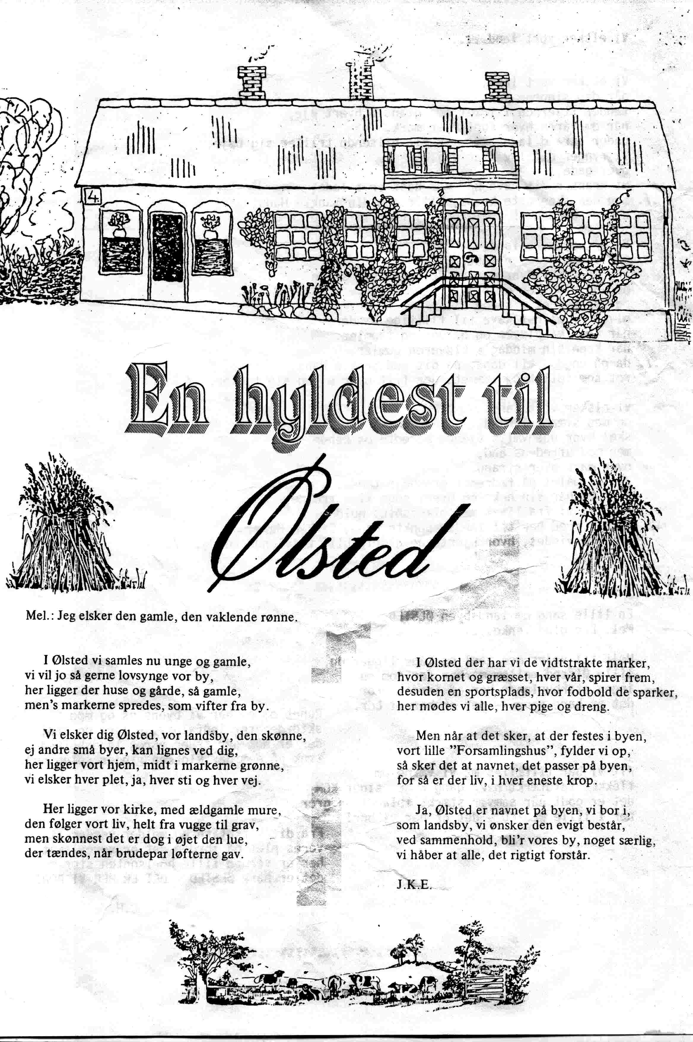

Vi elsker vort Land
Vi elsker vort Land,
når den signede Jul
tænder Stjerner i Træet med Glans i hvert Øje,
når om Våren hver Fugl
over Mark, under Strand
lader Stemme til hilsende Triller sig bøje:
vi synger din Lov over Vej, over Gade,
vi kranser dit Navn, når vor Høst er i Lade,
./.men den skønneste Krands
bli'r dog din, Sankte-Hans!
den er bunden af Sommerens Hjerter så varme, så glade./.

Vi elsker vort Land,
men ved Midsommer mest,
når hver Sky over Marken Velsignelsen sender,
når af Blomster er flest,
og når Kvæget i Spand
giver rigeligst Gave til flittige Hænder;
når ikke vi pløjer og harver og tromler,
når Koen sin Middag i Kløveren gumler:
./.da går Ungdom til Dans
på dit Bud, Sankte Hans!
ret som Føllet og Lammet, der frit over Engen sig tumler./.

Vi elsker vort Land,
og med Sværdet i Hånd
skal hver udenvælts Fjende beredte os kende,
men mod Ufredens Ånd
over Mark, under Strand
vil vi Bålet på Fædrenes Gravhøje tænde:
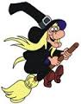 hver By har sin Heks, og hvert Sogn sine Trolde,
dem vil vi fra Livet med Glædesblus holde;
./.vi vil Fred her til Lands,
Sankte Hans, Sankte Hans!
den kan vindes, hvor Hjerterne aldrig blir tvivlende kolde!./.
Holger Drachmann, 1885

Xxxxxxxxxxxxxxxxxxxxxxxxxxxxxxxxxxxxxxxxxxxxxxxxxxxxx

En lille sang om landsbyen ØLSTED.
Mel.: Den glade enke.

1) Højt til vejrs med gavl og tage ligger du,
lille Ølsted mellem marker før og nu.
Ingen storbyplaner her af jorden gror,
det er bare vores – det er her vi bor.
2) Rundt omkring os har vi byens os og møg,
skidtdepoter, indfaldsveje, larm og støj.
Der er nok, der truer vores landsbyfred!
Tænk på det, når klokken ringer solen ned.

3) Alt, vi har tilfælles, må vi værne om,
Flokkes talstærk, hver gang nogen siger: KOM.
Det er godt, når samvær stærkt iblandt os gror,
her i lille ØLSTED – det er her, vi bor!
4) Fra dit kirketårn du melder verden at:
Vores plet på jorden, det er vores skat.
Her er verden lille, horisonten stor,
Det er bare ØLSTED, det er her, vi bor.
Chr. P. Honoré, 1977

